

МИНОБРНАУКИ РОССИИ

*Федеральное государственное бюджетное образовательное учреждение*

*высшего образования*

***«МИРЭА - Российский технологический университет»***

**РТУ МИРЭА**

**У к**

Отчёт по выполнению практического задания №1.3

Тема:

«Определение эффективного алгоритма сортировки на основе эмпирического

и асимптотического методов анализа»

Дисциплина: «Структуры и алгоритмы обработки данных»

|  |  |
| --- | --- |
| Выполнил студент: | ???? |
| Группа: | ...ИКБО-52-23......... |

Москва - 2024

**Оглавление**

1. Цель работы 3

2. Постановка задачи 1 3

3. Постановка задачи 2 4

4. Индивидуальный вариант 4

5. Решение задачи 1 4

5.1 Алгоритм шейкерной сортировки с условием Айверсона 4

5.2 Ёмкостная сложность алгоритма шейкерной сортировки 7

5.3 Алгоритм сортировки простым слиянием 8

5.4 Ёмкостная сложность алгоритма сортировки простого выбора 12

5.5 Эмпирическая оценка вычислительной сложности алгоритма сортировки простого выбора 12

5.6 Сравнительная характеристика для трёх алгоритмов 12

5.7 Оценка вычислительной сложности алгоритма шейкерной сортировки и сортировки простого слияния в наихудшем и наилучшем случаях. 14

5.8 Вывод 15

6. Решение задачи 2 15

6.1 Функции роста алгоритма простой сортировки выбором 15

6.2 Вычисление асимптотической функции вычислительной сложности простого алгоритма 15

6.3 Вывод 18

1. Цель работы

Получить навыки по анализу вычислительной сложности алгоритмов сортировки и определению наиболее эффективного алгоритма

1. Постановка задачи 1

Эмпирическая оценка эффективности алгоритмов

1. Разработать алгоритм ускоренной сортировки, определенной в варианте

(приложение 1), реализовать код на языке С++. Сформировать таблицу результатов эмпирической оценки сложности сортировки по формату табл. 1 для массива, заполненного случайными числами1 .

2. Определить ёмкостную сложность алгоритма ускоренной сортировки.

3. Разработать алгоритм быстрой сортировки, определенной в варианте

(приложение 1), реализовать код на языке С++. Сформировать таблицу результатов эмпирической оценки сортировки для массива, заполненного случайными числами.

4. Определить ёмкостную сложность алгоритма быстрой сортировки.

5. Добавьте в отчёт данные по работе любого из алгоритмов простой сортировки в среднем случае, полученные в предыдущей практической работе.

6. Представить на общем сравнительном графике зависимости для трёх анализируемых алгоритмов. График должен быть подписан, на нём – обозначены оси.

7. На основе сравнения полученных данных определите наиболее эффективный из алгоритмов в среднем случае (отдельно для небольших массивов при n до 1000 и для больших массивов с n>1000).

8. Провести дополнительные прогоны программ ускоренной и быстрой сортировок на массивах, отсортированных а) строго в убывающем и б) строго возрастающем порядке значений элементов. Заполнить по этим данным соответствующие таблицы для каждого алгоритма.

9. Сделайте вывод о зависимости (или независимости) алгоритмов сортировок от исходной упорядоченности массива на основе результатов.

1. Постановка задачи 2

Асимптотический анализ сложности алгоритмов

1. Из материалов предыдущей практической работы приведите в отчёте формулы Тт(n) функций роста алгоритма простой сортировки в лучшем и худшем случае (того же алгоритма, что и в задании 1).

2. На основе определений соответствующих нотаций получите асимптотическую оценку вычислительной сложности простого алгоритма сортировки:

- в О-нотации (оценка сверху) для анализа худшего случая;

- в Ω-нотации (оценка снизу) для анализа лучшего случая.

3. Получите (если это возможно) асимптотически точную оценку вычислительной сложности алгоритма в нотации θ.

4. Реализуйте графическое представление функции роста и полученных

асимптотических оценок сверху и снизу.

5. Привести справочную информацию о вычислительной сложности усовершенствованного и быстрого алгоритмов сортировки, заданных в вашем варианте.

6. Общие результаты свести в таблицу.

7. Сделать вывод о наиболее эффективном алгоритме из трёх.

1. Индивидуальный вариант

Алгоритмы сортировки:

Задание 1 - Шейкерная с условием Айверсона

Задание 2 – Быстрая сортировка (Хоара)

1. Решение задачи 1
   1. Алгоритм шейкерной сортировки с условием Айверсона

Происходит сравнение элементов, если i элемент больше элемента i+1, то они меняются местами, иначе остаются, операция повторяется, пока не достигнет правого края, затем снова происходит сравнение элементов, если i элемент больше элемента i-1, то они меняются местами, иначе остаются. Обе операции чередуются, пока массив не будет полностью отсортирован. Блок-схема алгоритма представлена на рисунке 1. Реализация алгоритма представлена на рисунке 2. На рисунках 3-8 представлены результаты работы сортировки при разных значениях входных данных. В таблице 1 представлены результаты, полученные ранее.

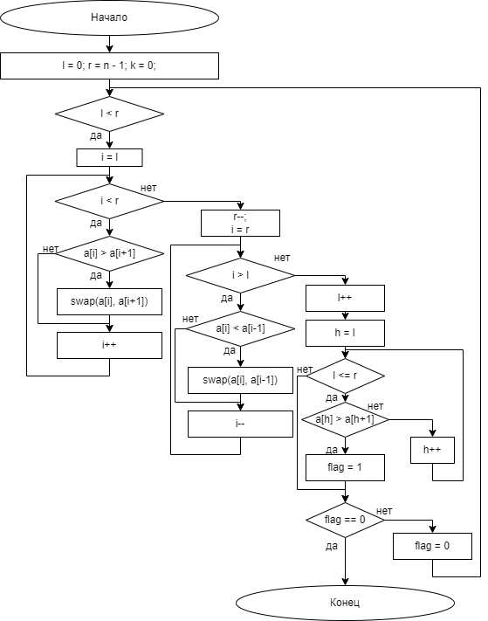

Рисунок 1 - Блок-схема алгоритма

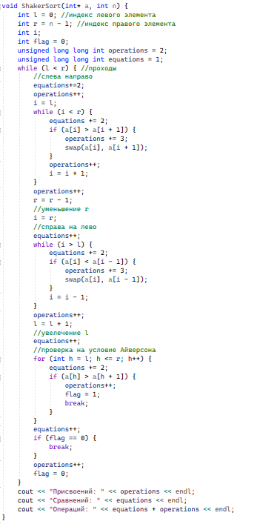

Рисунок 2 - код функции шейкерной сортировки

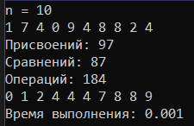

Рисунок 3 - результат тестирования при n = 10

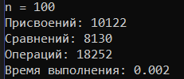

Рисунок 4 - результат тестирования при n = 100

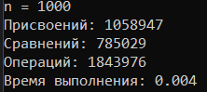

Рисунок 5 - результат тестирования при n = 1000

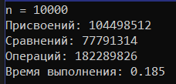

Рисунок 6 - результат тестирования при n = 10000

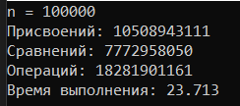

Рисунок 7 - результат тестирования при n = 100000

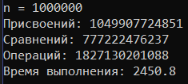

Рисунок 8 - результат тестирования при n = 1000000

Таблица 1 - Сводная таблица результатов для шейкерной сортировки

|  |  |  |
| --- | --- | --- |
| n | T(n), с | Тп = Сп + Мп |
| 100 | 0.001 | 18252 |
| 1000 | 0.002 | 1843976 |
| 10000 | 0.151 | 182289826 |
| 100000 | 16.773 | 18281901161 |
| 1000000 | 1865.9 | 1827130201088 |

* 1. Ёмкостная сложность алгоритма шейкерной сортировки

Ёмкостная сложность равна O(1).

* 1. Алгоритм быстрой сортировки (Хоара)

На очередном шаге выбирается опорный элемент – любой элемент массива. Все остальные элементы массива сравниваются с опорным и делятся на те, которые меньшие опорного, и те, которые больше или равны ему. Для двух получившихся подмассивов производится точно такая же операция пока в подмассиве не останется один элемент. На рисунке 9 представлен код основной функции сортировки. На рисунке 10 представлен код вспомогательной функции. На рисунке 11 представлена блок-схема алгоритма. На рисунках 12-19 представлены результаты работы сортировки при разных значениях входных данных. В таблице 2 представлены результаты, полученные ранее.

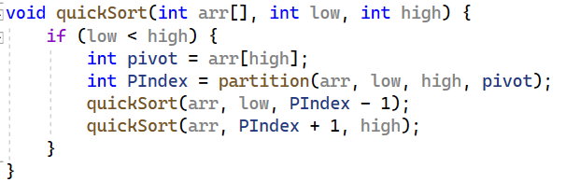

Рисунок 9 - реализация основной функции быстрой сортировки (Хоара)

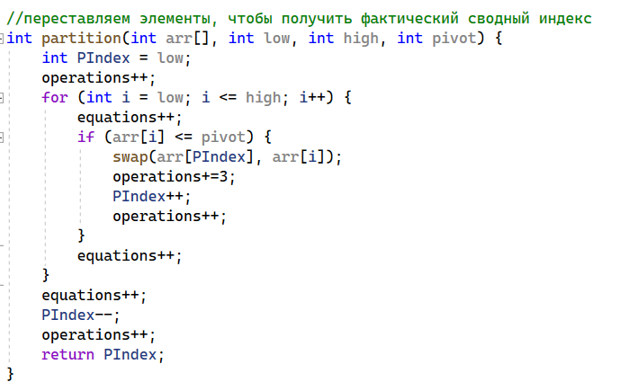

Рисунок 10 - Реализация вспомогательной функции

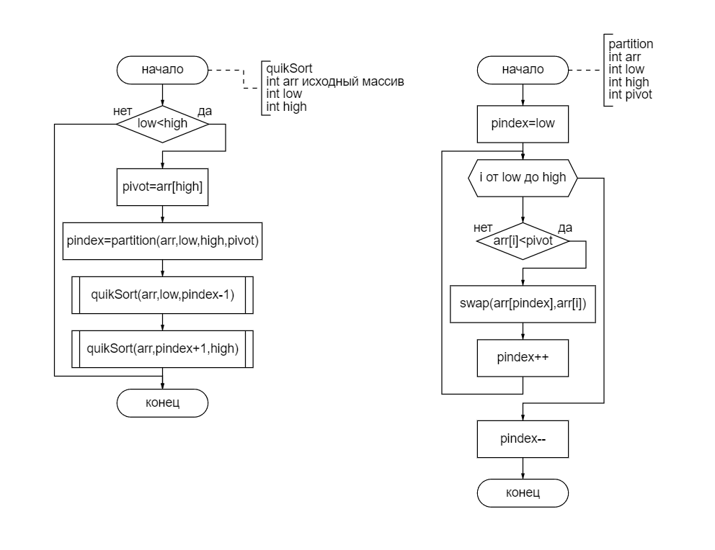

Рисунок 11 - Блок-схема алгоритма быстрой сортировки Хоара

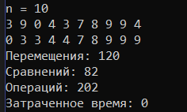

Рисунок 12 - результат тестирования при n = 10

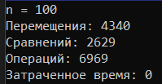

Рисунок 13 - результат тестирования при n = 100

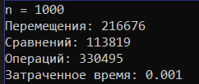

Рисунок 14 - результат тестирования при n = 1000

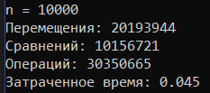

Рисунок 15 - результат тестирования при n = 10000

Таблица 2 - Сводная таблица результатов для быстрой сортировки

|  |  |  |
| --- | --- | --- |
| n | T(n), с | Тп = Сп + Мп |
| 100 | 0 | 6969 |
| 1000 | 0.001 | 330495 |
| 10000 | 0.045 | 30350665 |
| 100000 | 0.1 | 3003409665 |
| 1000000 | 4.3 | 300035006995 |

* 1. Ёмкостная сложность алгоритма сортировки простого выбора

1. Ёмкостная сложность равна O(logn).
   1. Эмпирическая оценка вычислительной сложности алгоритма сортировки простого выбора

Таблица 3 - Таблица результатов для алгоритма сортировки простого выбора

|  |  |  |
| --- | --- | --- |
| n | T(n), с | Тп = Сп + Мп |
| 100 | 0.001 | 11156 |
| 1000 | 0.004 | 1056013 |
| 10000 | 0.183 | 105059547 |
| 100000 | 18.247 | 10500574429 |
| 1000000 | 1027.03 | 1050006741074 |

* 1. Сравнительная характеристика для трёх алгоритмов

В таблице 4 представлены результаты сортировки для трёх алгоритмов: «Простого выбора», «Шейкерная сортировка», «Быстрая сортировка».

Таблица 4 - Сводная таблица результатов

|  |  |  |  |
| --- | --- | --- | --- |
| n | Простого выбора | Шейкерная сортировка | Быстрая сортировка |
| 100 | 11156 | 18252 | 6969 |
| 1000 | 1056013 | 1843976 | 330495 |
| 10000 | 105059547 | 182289826 | 30350665 |
| 100000 | 10500574429 | 18281901161 | 3003409665 |
| 1000000 | 1050006741074 | 1827130201088 | 300035006995 |

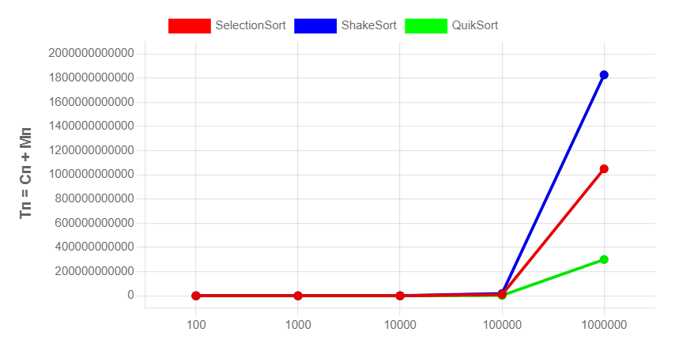

Рисунок 16 - График функции роста алгоритмов

Заметим, что при разных значениях n, алгоритм быстрой сортировки требует наименьшее количество операций, а алгоритм шейкерной сортировки - наибольшее.

* 1. Оценка вычислительной сложности алгоритма шейкерной сортировки и сортировки простого слияния в наихудшем и наилучшем случаях.

Таблица 5 - Таблица результатов для шейкерной сортировки с условием Айверсона

|  |  |  |  |  |
| --- | --- | --- | --- | --- |
| n | В убывающем  порядке | | В возрастающем  порядке | |
| T(n), с | Тп = Сп + Мп | T(n), с | Тп = Сп + Мп |
| 100 | 0.002 | 30350 | 0.002 | 800 |
| 1000 | 0.005 | 3003500 | 0.002 | 8000 |
| 10000 | 0.29 | 300035000 | 0.002 | 80000 |
| 100000 | 28.021 | 30000350000 | 0.002 | 800000 |
| 1000000 |  | 3000003500000 | 0.008 | 8000000 |

Таблица 6 - Таблица результатов для быстрой сортировки

|  |  |  |  |  |
| --- | --- | --- | --- | --- |
| n | В убывающем  порядке | | В возрастающем  порядке | |
| T(n), с | Тп = Сп + Мп | T(n), с | Тп = Сп + Мп |
| 100 | 0 | 20988 | 0 | 30988 |
| 1000 | 0.003 | 2009988 | 0.005 | 3009988 |
| 10000 | 0.006 | 1030960 | 0.01 | 300099988 |
| 100000 | 0.025 | 12643672 | 0.04 | 30000999988 |
| 1000000 | 0.267 | 149478592 | 0.48 | 3000009999988 |

* 1. Вывод

Мы можем наблюдать, что временные и вычислительные затраты шейкерной сортировки напрямую зависят от изначальной упорядоченности массива. Быстрая сортировка не так сильно зависит от изначальной отсортированности массива.

1. Решение задачи 2
   1. Функции роста алгоритма простой сортировки выбором

Таблица 7 - Теоретическая оценка функции роста алгоритма

|  |  |  |
| --- | --- | --- |
| Оператор кода | Количество выполнений оператора | |
| В лучшем случае | В худшем случае |
| for (int i = 0; i < n-1; i++) | n | n |
| imax = i; | n-1 | n-1 |
| for (int j = i + 1; j < n; j++) | (n2-2*n+1)/2+n-1 | (n2-2*n+1)/2+n-1 |
| if (a[j] <= a[imax]) | (n2-2*n+1)/2+n-1 | (n2-2*n+1)/2+n-1 |
| imax = j; | 0 | (n2-2*n+1)/2+n-1 |
| swap(a[i], a[imax]); | 3*(n-1) | 3*(n-1) |

T(n)(в лучшем случае) = n2 +5n - 5 - квадратичная зависимость - T(n) = n2

T(n)(в худшем случае) = 2n2+6n - 2 - квадратичная зависимость - T(n) = n2

* 1. Вычисление асимптотической функции вычислительной сложности простого алгоритма

T(n) имеет порядок роста O(g(n)), если имеется константа с и счетчик n0, такие что 0 < T(n) ≤ с·g(n), для n>=n0.

0 < 2n2+6n - 2 ≤ с·g(n)

Пусть, c*g(n) =c*n2

2n2+6n - 2 ≤ с·n2

(2-c)n2+6n - 2≤0

D=52-8*c=4(13-2c)

При c>6,5, D<0, значит неравенство не будет иметь решений, а соответсвенно будет справедливо для всех n>=n0. Пусть c = 7, а n0=1, тогда всё неравенство 0<2n2+6n - 2 ≤ с·n2 - верно, значит T(n) = O(n2)

T(n) имеет порядок роста Ω(g(n)), если имеется константа с и счетчик n0, такие что 0 < с·g(n) ≤ T(n), для n>=n0.

0 < с·g(n) ≤ n2 +5n - 5

Пусть, c*g(n) =c*n2

c*n2 ≤ n2 +5n - 5

0≤ (1-с) n2 +5n - 5

При c = 0,5 , n0=1, неравенство будет справедливо для всех n>=n0. Значит T(n) = Ω(n2)

Воспользуемся теоремой. Для любых двух функций f(n) и g(n) соотношение f(n) = θ(g(n)) выполняется тогда и только тогда, когда f(n) = O(g(n)) и f(n) = Ω(g(n)). Таким образом. T(n) = O(n2)=Ω(n2)=θ(n2)

Графическое представление функции роста и полученных асимптотических оценок сверху и снизу представлено на рисунке 19.

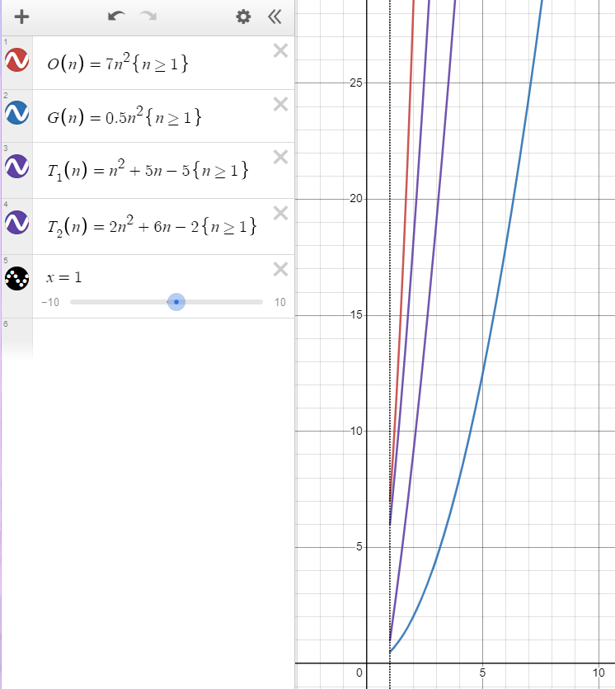

Рисунок 17 - Графическое представление функций роста и асимптотических оценок

Вычислительная сложность шейкерной сортировки.

O(n2) = θ(n2) - средний и наихудший случай

Ω(n) - наилучший случай

Вычислительная сложность быстрой сортировки

O(n*log2n) наилучший случай

O(n*logn) средний случай

Ω(n2) – наихудший случай

Таблица 7 - Сводная таблица результатов вычислительной сложности алгоритмов

|  |  |  |  |  |
| --- | --- | --- | --- | --- |
| Алгоритм | Асимптотическая сложность алгоритма | | | |
| Наихудший  случай  (сверху) | Наилучший  случай  (снизу) | Средний  случай  (точная  оценка) | Ёмкостная  сложность |
| Простого выбора | O(n2) | Ω(n2) | θ(n2) | O(1) |
| Шейкерная сортировка | O(n2) | Ω(n) | θ(n2) | O(1) |
| Быстрая сортировка | O(n2) | Ω(n*log2n) | θ(n*logn) | O(logn) |

* 1. Вывод

Из полученных данных можно сделать вывод о том, что наиболее эффективной сортировкой является быстрая сортировка Хоара.